**北京创诺威科技有限公司**

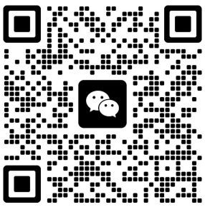**校园招聘简章**

**联系我们**

北京创诺威科技有限公司成立于2013年5月，是一家致力于研究矿山全流程自动化系统、企业生产信息系统、选矿设备、自动化检测设备的科技型企业。

公司秉承“卓越源自专业，创新造就产业”企业文化，先后承担并完成了中金集团华龙矿业、中国有色集团赞比亚铜矿、北京矿冶研究院伊朗MK集团、首钢集团、西钢集团博伦矿业、莱钢集团鲁南矿业、中钢集团、山西紫金矿业、九江矿业澳大利亚凯恩山铁矿、山东华联矿业、华夏建龙集团、承德远通集团、承德京城矿业等60余家国内、海外项目，为工业企业提高自动化、数字化、信息化和智慧化水平，增强竞争力，实现优质、高产、节能、降耗做出突出贡献。

|  |  |  |  |  |  |
| --- | --- | --- | --- | --- | --- |
| 序号 | 岗位 | 招聘人数 | 学历要求 | 专业要求 | 备注 |
| 1 | 自动化工程师 | 20 | 本科及以上 | 自动化相关专业 | 能够长期出差 |
| 2 | 销售经理 | 15 | 本科及以上 | 机械、电气、选矿、营销类相关专业 | 能够长期出差 |
| 3 | 软件工程师 | 15 | 本科及以上 | 计算机、软件等相关专业 |  |

1、单休、法定节假日，工资5000元/月起，综合收入可达5000-15000元/月；

2、入职缴纳五险一金；

3、制造基地提供免费住宿、午餐。

**公司地址：北京市朝阳区常营乡东方华瑞北区8号楼七层A711号**

**制造基地：河北省迁安市西部经济开发区钢城路任官营对面**

**联系方式：郭先生 18031503799**

扫描添加微信

**福利待遇**

**招聘岗位**

**公司简介**